LAPORAN LENGKAP
IndoBERT + Fuzzy AHP + Rule-Based
Perhitungan Tingkat Risiko Halal Integrated Supply Chain
Sistem KMS-DSS (Knowledge Management System – Decision Support System)
Dokumen ini mencakup:
- Bagian 1: Flow Process — Diagram alur dan tahapan (untuk Bab 3)
- Bagian 2: Data Langkah-Langkah — Semua data mentah dari setiap tahap
- Bagian 3: Pengujian — Teori pengujian (Bab 3) + Hasil pengujian (Bab 4)

BAGIAN 1: FLOW PROCESS (UNTUK BAB 3)

1.1 Arsitektur Sistem Secara Keseluruhan
Sistem ini terdiri dari 3 komponen utama yang terintegrasi:

1. IndoBERT Intent Classification — Klasifikasi intent pertanyaan pengguna menggunakan model NLP berbasis Transformer
2. Fuzzy AHP Engine — Pembobotan kriteria dan sub-kriteria risiko menggunakan metode Fuzzy Analytic Hierarchy Process
3. Rule-Based Risk Assessment Engine — Evaluasi tingkat risiko berdasarkan aturan IF-THEN dengan agregasi Weakest-Link (MAX)
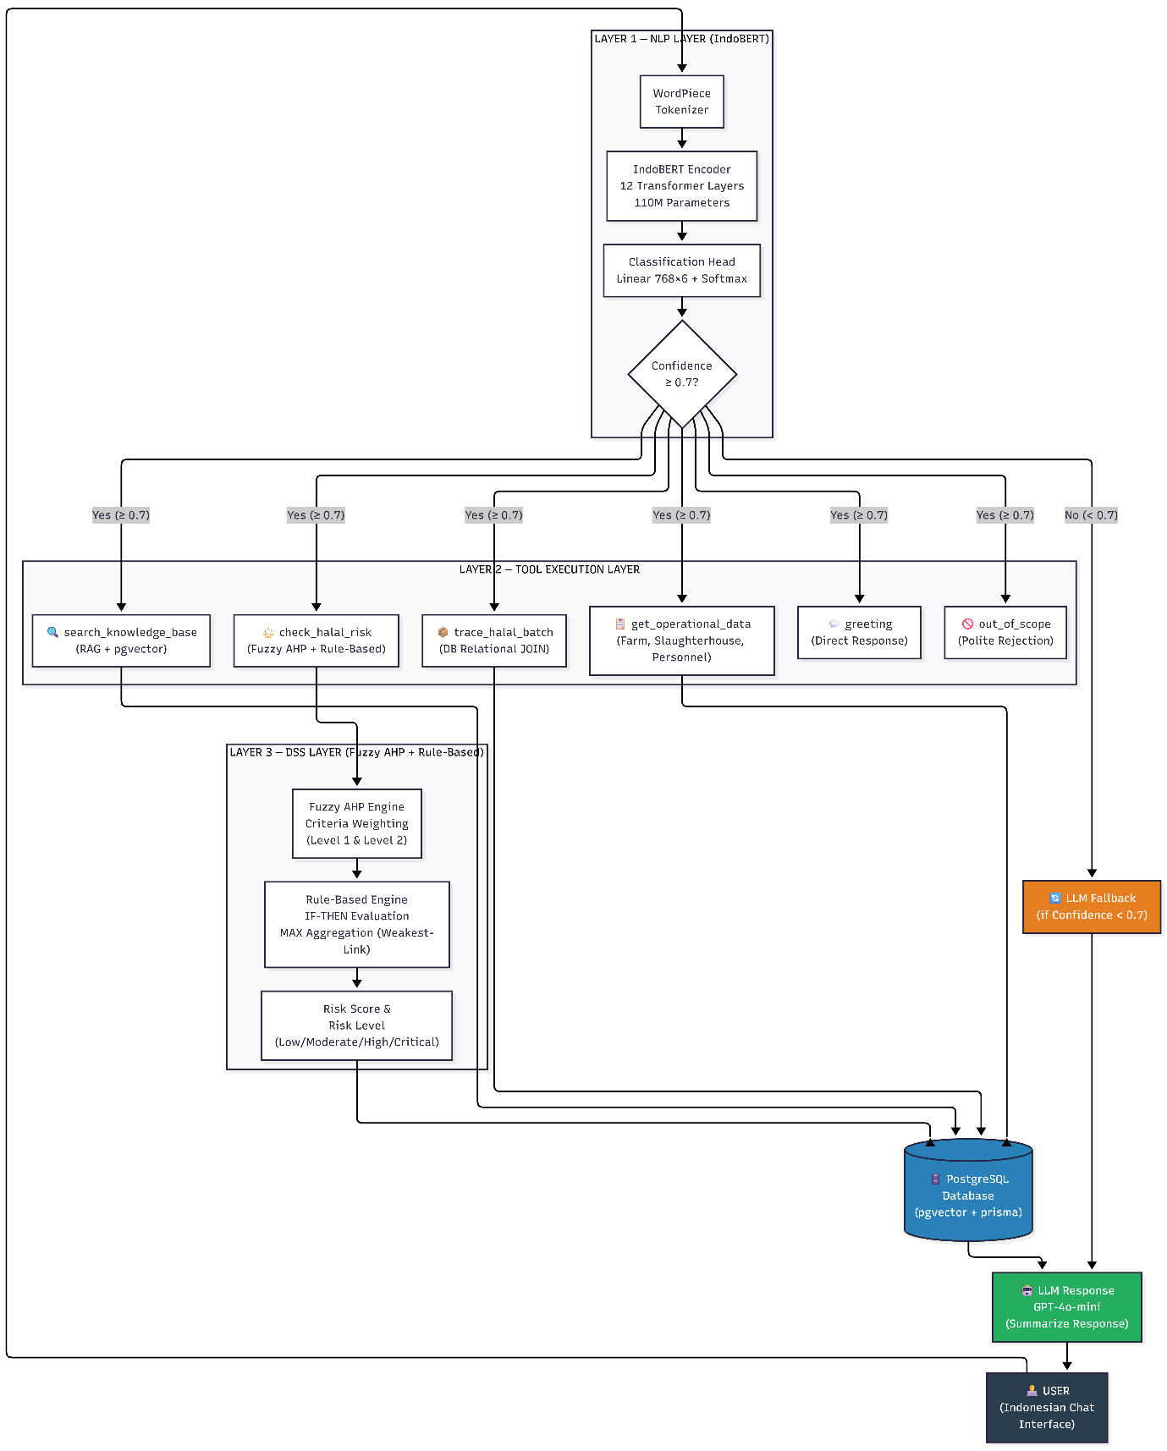

1.2 Flow Process: IndoBERT Intent Classification
Tahapan proses klasifikasi intent menggunakan IndoBERT:

No | Tahap | Deskripsi | Input | Output
1 | Tokenisasi | WordPiece Tokenizer memecah kalimat menjadi sub-word tokens | Kalimat raw (string) | Token IDs + Attention Mask
2 | Encoding | 12 Transformer Layers memproses token secara bidirectional | Token IDs (max 128) | Hidden states 768-dim
3 | Pooling | Mengambil representasi [CLS] token sebagai sentence embedding | Hidden states | Vektor 768-dim
4 | Klasifikasi | Linear layer 768×6 + Softmax menghasilkan probabilitas per intent | Vektor 768-dim | 6 probabilitas (sum=1)
5 | Thresholding | Jika confidence ≥ 0.7, gunakan intent; jika <0.7, fallback ke LLM | Probabilitas tertinggi | Intent label + confidence
6 | Routing | Intent digunakan untuk menentukan tool mana yang dipanggil | Intent label | Tool selection

6 Kelas Intent yang Dikenali
Kelas (Intent) | Deskripsi | Aksi
knowledge_query | Pertanyaan teori, regulasi, SOP, hukum | Panggil search_knowledge_base (RAG)
risk_check | Bobot AHP, skor risiko, status CP | Panggil check_halal_risk (Fuzzy AHP)
batch_trace | Lacak batch produk, eartag, traceability | Panggil trace_halal_batch (DB Query)
operational_data | Data operasional Farm, RPH, personel | Panggil get_operational_data
greeting | Salam, sapaan, terima kasih | Direct response (tanpa LLM)
out_of_scope | Di luar domain halal | Tolak sopan (tanpa LLM)

Konfigurasi Model IndoBERT
Parameter | Nilai
Model Base | indobenchmark/indobert-base-p1
Jumlah Parameter | 110 Juta (110M)
Jumlah Transformer Layers | 12
Hidden Size | 768 dimensi
Max Sequence Length | 128 token
Confidence Threshold | 0.7 (70%)
Format Deployment | ONNX (via @huggingface/transformers)
Fallback Mechanism | GPT-4o-mini via OpenRouter (Function Calling)
Model ID (Hugging Face) | NurfauzanDaffa/indobert-intent

Justifikasi Teoritis: Confidence-based Model Cascading
Sistem klasifikasi intent pada penelitian ini mengimplementasikan arsitektur Confidence-based Model Cascading. IndoBERT digunakan sebagai pengklasifikasi utama (frontline classifier) karena sifatnya yang ringan, cepat, dan spesifik pada domain klasifikasi teks Bahasa Indonesia. Nilai threshold confidence ditetapkan sebesar 0.7 berdasarkan fungsi probabilitas Softmax. Nilai ini bertindak sebagai filter untuk Out-of-Distribution (OOD) detection.

Apabila model IndoBERT menghasilkan nilai probabilitas tertinggi di bawah threshold (< 0.7), hal ini mengindikasikan bahwa input pengguna bersifat ambigu atau memiliki kompleksitas di luar distribusi data latih. Dalam kondisi ini, sistem menerapkan mekanisme Fallback dengan meneruskan input tersebut ke Large Language Model (LLM). Pendekatan cascading ini sejalan dengan prinsip efisiensi komputasi AI modern, di mana model spesifik yang lebih ringan digunakan untuk menangani mayoritas kasus standar, sementara LLM yang membutuhkan komputasi lebih besar hanya dipanggil sebagai jaring pengaman (safety net) untuk kasus-kasus yang kompleks (Chen et al., 2023).

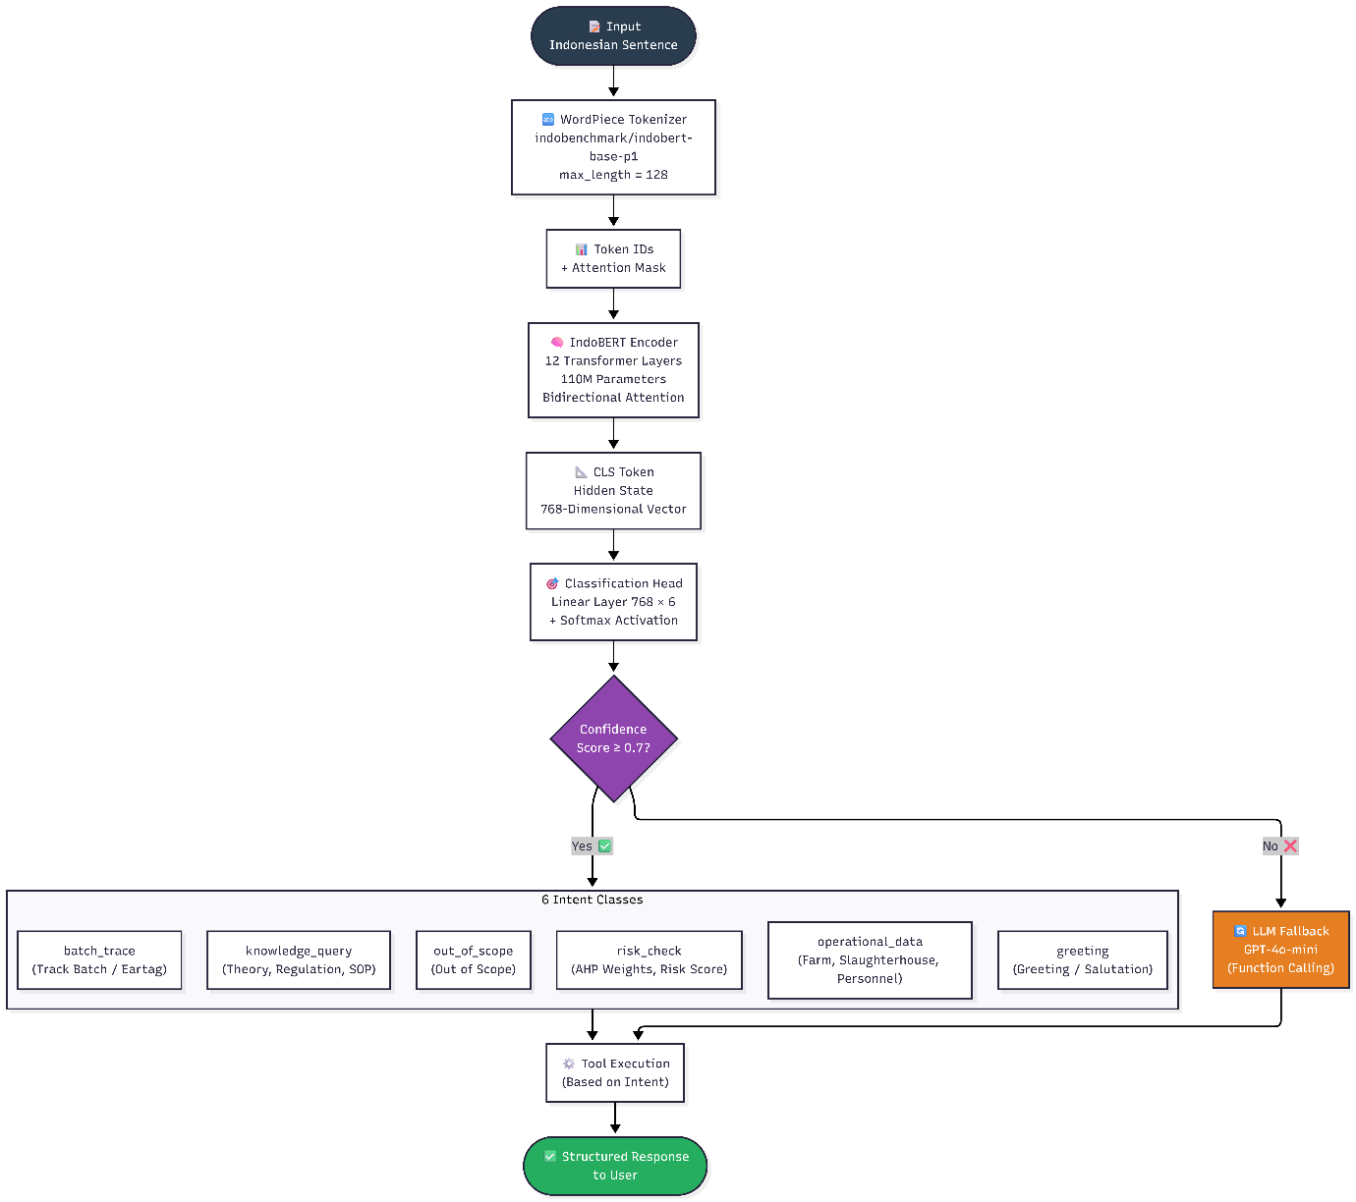

1.3 Flow Process: Fuzzy AHP (Pembobotan)
Fuzzy Analytic Hierarchy Process (F-AHP) digunakan untuk menentukan bobot prioritas antar kriteria (Critical Point) dan sub-kriteria berdasarkan penilaian pakar. Berikut tahapan prosesnya:

No | Tahap | Formula / Deskripsi | Output
1 | Input Pairwise Comparison | Pakar mengisi matriks perbandingan berpasangan menggunakan skala Saaty (1-9) | Matriks n×n
2 | Fuzzifikasi | Konversi nilai crisp ke Triangular Fuzzy Number (TFN) [l, m, u] | Matriks TFN n×n
3 | Hitung Row Sums | RowSum_i = Σ TFN_ij = [Σl, Σm, Σu] | TFN per baris
4 | Hitung Total Sum | TotalSum = Σ RowSum_i = [Σl_total, Σm_total, Σu_total] | 1 TFN total
5 | Hitung Inverse Total | InverseTotal = [1/u_total, 1/m_total, 1/l_total] | 1 TFN inverse
6 | Fuzzy Synthetic Extent | Si = RowSum_i ⊗ InverseTotal | TFN per kriteria
7 | Defuzzifikasi (CoA) | Di = (li + mi + ui) / 3 | Nilai crisp per kriteria
8 | Normalisasi | Wi = Di / ΣDi (sehingga ΣWi = 1) | Bobot final
9 | Consistency Ratio | CR = CI / RI; CI = (λmax - n)/(n-1); Target: CR < 0.10 | Status konsistensi

Skala Saaty yang di-Fuzzy-kan (Triangular Fuzzy Number)
Level | Label Linguistik | TFN (l, m, u) | Resiprokal
1 | Equal (Sama Penting) | [1, 1, 1] | [1, 1, 1]
3 | Moderate (Sedikit Lebih Penting) | [1, 3, 5] | [1/5, 1/3, 1]
5 | Strong (Lebih Penting) | [3, 5, 7] | [1/7, 1/5, 1/3]
7 | Very Strong (Sangat Lebih Penting) | [5, 7, 9] | [1/9, 1/7, 1/5]
9 | Extreme (Mutlak Lebih Penting) | [7, 9, 9] | [1/9, 1/9, 1/7]

Random Index (RI) Table — Saaty (1990)
n | 1 | 2 | 3 | 4 | 5 | 6 | 7 | 8 | 9 | 10
RI | 0 | 0 | 0.58 | 0.90 | 1.12 | 1.24 | 1.32 | 1.41 | 1.45 | 1.49

Struktur Hierarki Pembobotan
Level 1 — Antar Critical Point (CP1-CP9):
- Matriks: 9×9 (81 cell TFN)
- Tipe matriks di DB: LEVEL1_CP
- Menghasilkan: Bobot Global per CP

Level 2 — Sub-Kriteria dalam 1 CP:
CP | Tipe Matriks | Ukuran | Sub-Kriteria
CP1 | LEVEL2_CP1 | 7×7 | F1-F7 (Farm/Kandang Sapi)
CP2 | LEVEL2_CP2 | 5×5 | FD1-FD5 (Pakan & Kesehatan)
CP3 | LEVEL2_CP3 | 5×5 | T1-T5 (Transportasi)
CP4 | LEVEL2_CP4 | 10×10 | R1-R10 (RPH/Penyembelihan)
CP5 | LEVEL2_CP5 | 5×5 | PS1-PS5 (Post-Slaughter)
CP6 | LEVEL2_CP6 | 7×7 | P1-P7 (Processing)
CP7 | LEVEL2_CP7 | 7×7 | CS1-CS7 (Cold Storage)
CP8 | LEVEL2_CP8 | 7×7 | D1-D7 (Distribusi)
CP9 | LEVEL2_CP9 | 7×7 | RT1-RT7 (Retail)
Total Sub-Kriteria: 60 kriteria (tanpa CP10)

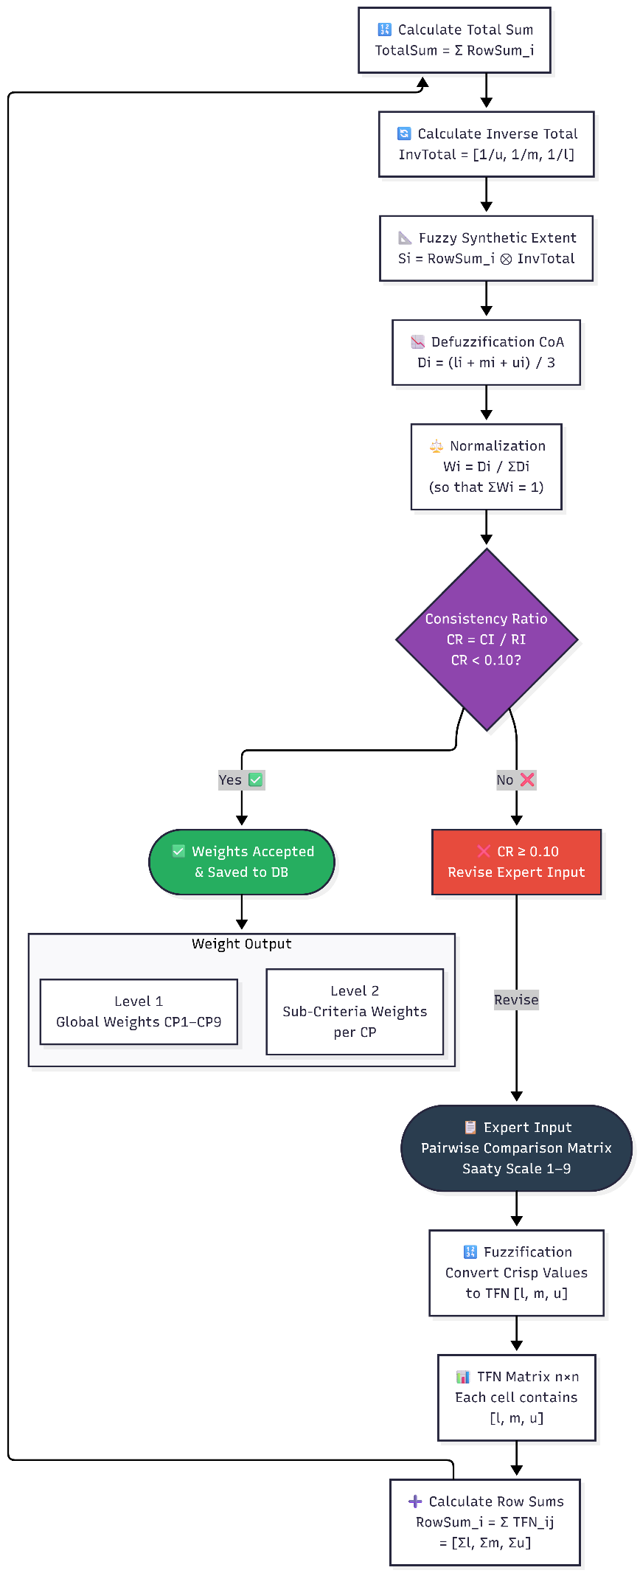

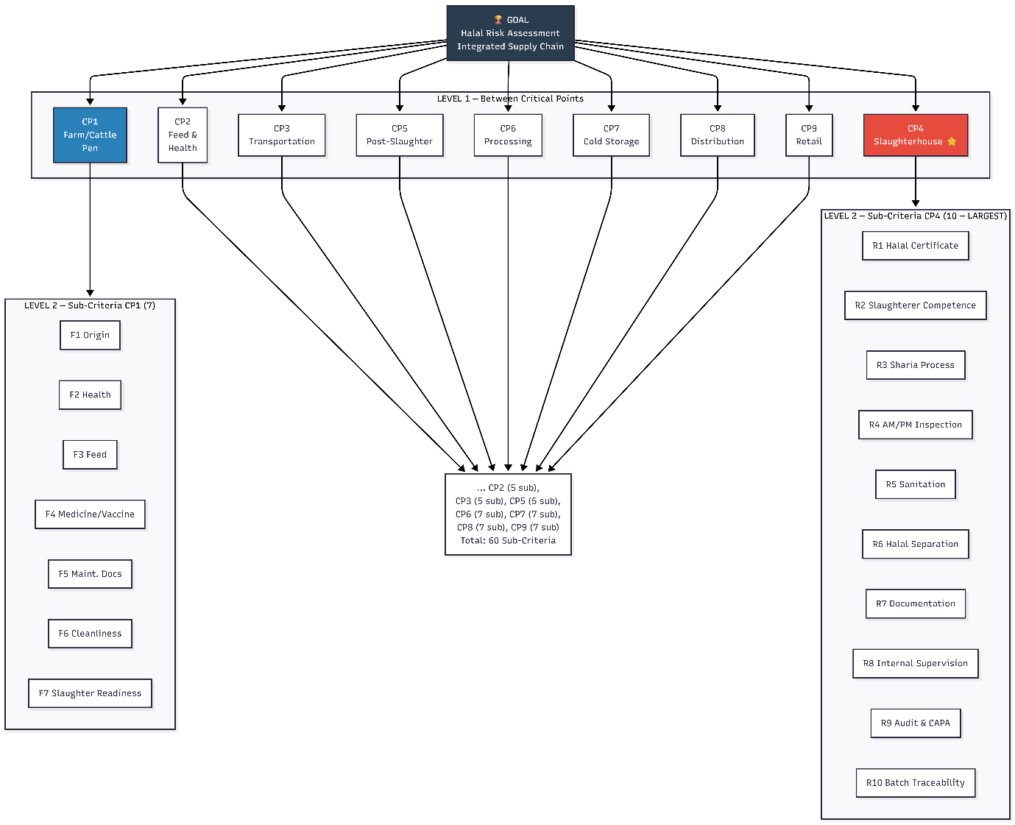

1.4 Flow Process: Rule-Based Risk Assessment
Rule-Based Engine mengevaluasi tingkat risiko berdasarkan kondisi aktual lapangan menggunakan aturan IF-THEN dengan prinsip agregasi Weakest-Link (MAX).

No | Tahap | Deskripsi | Metode
1 | Input Skor Indikator | Operator lapangan mengisi skor per indikator (1-5) | Kuesioner 2 & 3
2 | Evaluasi IF-THEN Rules | Setiap indikator dievaluasi berdasarkan performance rules | Rule matching per level
3 | Agregasi Indikator → Konstruk | MAX(I1, I2, ..., In) — Weakest-Link | MAX function
4 | Agregasi Konstruk → Stage | MAX(semua Construct dalam 1 CP) | MAX function
5 | Agregasi Stage → Overall | MAX(semua CP1-CP9) | MAX function
6 | Klasifikasi Risiko | Tentukan level berdasarkan skor akhir | 5-level scale

Skala Risiko Rule-Based (5 Level)
Level | Label Indonesia | Label English | Recommended Action
1 | Sangat Rendah | Very Low Risk | Pertahankan praktik terbaik
2 | Rendah | Low Risk | Monitor berkala
3 | Sedang | Moderate Risk | Perbaikan minor diperlukan
4 | Tinggi | High Risk | Tindakan korektif segera
5 | Sangat Tinggi | Critical Risk | Hentikan operasi, audit menyeluruh

Klasifikasi Risiko Akhir (Skor Crisp)
Range Skor | Level | Warna
0.00 – 0.25 | Low | 🟢 Hijau
0.26 – 0.50 | Moderate | 🟡 Kuning
0.51 – 0.75 | High | 🟠 Oranye
0.76 – 1.00 | Critical | 🔴 Merah

Statistik Rule Base
Metrik | Nilai
Total Constructs (Konstruk) | 37
Total Indicators (Indikator) | 185 (5 per konstruk)
Total Indicator Rules | 925 (5 level × 185 indikator)
Aggregation Method | Weakest-Link (MAX)
Sumber File | Rule_Base_Risiko_Halal_Lengkap.json (673 KB)

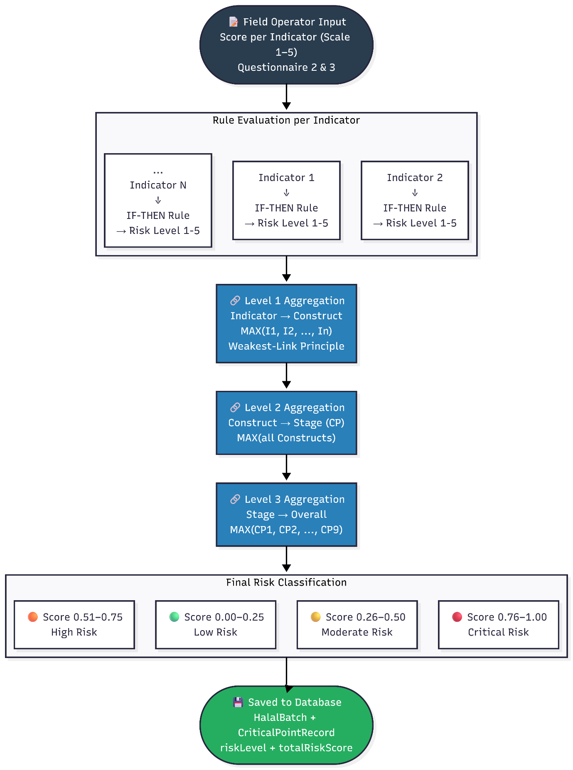

1.5 Flow Process: Integrasi IndoBERT + Fuzzy AHP + Rule-Based
Ketiga komponen saling terintegrasi melalui 3 fase utama:

Fase 1: Pembobotan (Offline — Dilakukan Sekali oleh Pakar)
1. Pakar mengisi Kuesioner 1 (Pairwise Comparison) melalui dashboard web
2. Sistem menghitung bobot menggunakan Fuzzy AHP (Level 1: antar CP, Level 2: sub-kriteria per CP)
3. Consistency Ratio diperiksa; jika CR ≥ 0.10, pakar diminta merevisi
4. Bobot yang konsisten disimpan di database (tabel CriticalPoint dan CriteriaWeight)

Fase 2: Penilaian Risiko (Per Batch — Dilakukan Operator Lapangan)
1. Operator mengisi Kuesioner 2 & 3 (Kondisi Aktual) untuk setiap CP
2. Rule-Based Engine mengevaluasi skor per indikator berdasarkan IF-THEN rules
3. Agregasi menggunakan MAX/Weakest-Link: Indikator → Konstruk → Stage → Overall
4. Risk Score dan Risk Level disimpan di database (tabel HalalBatch + CriticalPointRecord)

Fase 3: Query via Chatbot (Real-time — Dilakukan User)
1. User mengetik pertanyaan dalam Bahasa Indonesia melalui chat interface
2. IndoBERT mengklasifikasikan intent pertanyaan ke salah satu dari 6 kelas
3. Berdasarkan intent, tool yang sesuai dipanggil (RAG search, risk check, batch trace, dll)
4. Data dari database + referensi RAG dikirim ke LLM untuk dirangkum menjadi jawaban terstruktur

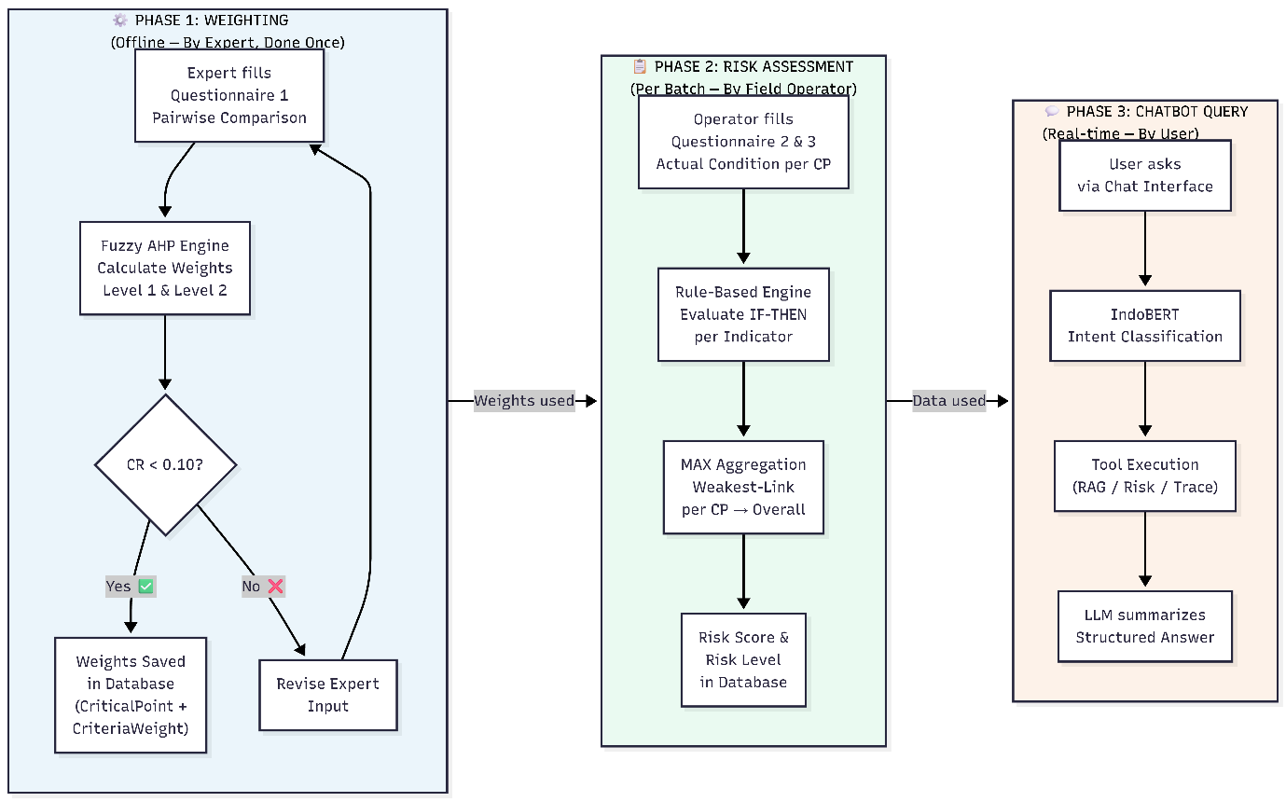

BAGIAN 2: DATA LANGKAH-LANGKAH (UNTUK BAB 3)

2.1 Data IndoBERT

2.1.1 Dataset Training
Parameter | Nilai
Total data | 1800 sampel
Split | 90% Training (1620 data) / 10% Test (180 data)
Jumlah Kelas | 6 intent
Model Base | indobenchmark/indobert-base-p1
Max Token Length | 128
Platform Training | Google Colab (T4 GPU)

2.1.2 Distribusi Kelas Dataset
Kelas (Intent) | Jumlah | Deskripsi
batch_trace | 300 | Pelacakan batch produk, eartag, traceability
greeting | 300 | Salam, sapaan, terima kasih
knowledge_query | 300 | Pertanyaan teori, regulasi, SOP, hukum
operational_data | 300 | Data operasional Farm, RPH, personel
out_of_scope | 300 | Pertanyaan di luar domain halal
risk_check | 300 | Bobot AHP, skor risiko, status CP
TOTAL: 1800 sampel (balanced, 300 per kelas)

2.1.3 Contoh Data per Kelas
No | Text | Label
1 | KAK KONSISTENSI AHP TU APAAN? | knowledge_query
2 | ringkasan operasional mingguan dong | operational_data
3 | bye sih | greeting
4 | mba inherent risk vs residual risk gimana?? | risk_check
5 | maaf record perjalanan batch gimana? | batch_trace
6 | nanya dong cek pengiriman tokopedia min | out_of_scope
7 | jelaskan perbedaan hcp sih dan ccp | knowledge_query
8 | dari rph mana batch b-001 dipotong? | batch_trace
9 | ada warning dari sistem ya risiko?? | risk_check
10 | lowongan kerja di deh rph ada kak | out_of_scope

2.1.4 Hyperparameter Training
Parameter | Nilai
Model Base | indobenchmark/indobert-base-p1
Learning Rate | 2e-5
Batch Size (Train) | 16
Batch Size (Eval) | 16
Epochs | 5
Weight Decay | 0.01
Max Sequence Length | 128
Eval Strategy | Per Epoch
Best Model Selection | F1-Score (weighted)
Load Best Model at End | True

2.2 Data Fuzzy AHP

2.2.1 Langkah Perhitungan Fuzzy AHP (Step by Step)
Langkah 1: Input Pairwise Comparison Matrix
Data pairwise comparison berasal dari pakar dan disimpan di tabel PairwiseComparison database PostgreSQL. Setiap cell berisi TFN [l, m, u]. Fungsi: loadMatrixFromDB()

Langkah 2: Hitung Row Sums
RowSum_i = Σ TFN_ij untuk semua j
= [Σl_ij, Σm_ij, Σu_ij]
Fungsi: sumTFNs()

Langkah 3: Hitung Total Sum
TotalSum = Σ RowSum_i untuk semua i
= [Σl_total, Σm_total, Σu_total]

Langkah 4: Hitung Inverse Total (Resiprokal)
InverseTotal = [1/u_total, 1/m_total, 1/l_total]
Fungsi: getReciprocal()

Langkah 5: Fuzzy Synthetic Extent (FSE)
Si = RowSum_i ⊗ InverseTotal
= [l_row × l_inv, m_row × m_inv, u_row × u_inv]
Fungsi: calculateFSE()

Langkah 6: Defuzzifikasi — Center of Area (CoA)
Di = (li + mi + ui) / 3
Fungsi: defuzzify()

Langkah 7: Normalisasi Bobot
Wi = Di / ΣDi
(sehingga ΣWi = 1)
Fungsi: normalizeWeights()

Langkah 8: Consistency Ratio (CR)
1. Defuzzify matriks TFN → matriks crisp
2. Normalisasi kolom + rata-rata baris → Wi
3. Aw = CrispMatrix × Wi
4. λmax = (1/n) × Σ(Aw_i / Wi_i)
5. CI = (λmax - n) / (n - 1)
6. CR = CI / RI
7. Jika CR < 0.10 → Konsisten ✅
Fungsi: calculateConsistencyRatio()

2.2.2 Skala Penilaian Risiko per Indikator (Dropdown Kuesioner)
Level | Label Kepatuhan | TFN (l, m, u) | Defuzzified Risk | Skala 1-5
1 | Sangat Patuh | (0, 0.05, 0.15) | 0.07 | 1
2 | Patuh | (0.10, 0.25, 0.35) | 0.23 | 2
3 | Cukup | (0.30, 0.45, 0.55) | 0.43 | 3
4 | Tidak Patuh | (0.50, 0.65, 0.80) | 0.65 | 4
5 | Sangat Buruk | (0.75, 0.90, 1.00) | 0.88 | 5

2.2.3 Formula Perhitungan Risk Score (Implementasi Aktual)
Metode: Rule-Based MAX / Weakest-Link
// Per CP:
maxRawValue = MAX(semua risk value sub-kriteria dalam CP)
localRisk = maxRawValue × 0.20 // konversi skala 1-5 ke 0.2-1.0

// Overall per Batch:
totalGlobalRisk = MAX(localRisk semua CP)

// Klasifikasi:
if totalGlobalRisk >= 0.76 → "Critical"
if totalGlobalRisk >= 0.51 → "High"
if totalGlobalRisk >= 0.26 → "Moderate"
else → "Low"

2.3 Data Rule-Based Engine

2.3.1 Mapping CP dan Sub-Kriteria
CP | Nama | Jumlah Sub-Kriteria | Kode
CP1 | Farm/Kandang Sapi | 7 | F1-F7
CP2 | Pakan & Kesehatan Hewan | 5 | FD1-FD5
CP3 | Transportasi ke RPH | 5 | T1-T5
CP4 | RPH/Penyembelihan | 10 | R1-R10
CP5 | Post-Slaughter Handling | 5 | PS1-PS5
CP6 | Processing/Pengolahan | 7 | P1-P7
CP7 | Cold Storage/Warehouse | 7 | CS1-CS7
CP8 | Distribusi/Logistik | 7 | D1-D7
CP9 | Retail/Pasar/Supermarket | 7 | RT1-RT7
Total: 60 sub-kriteria × 5 opsi = 300 opsi dropdown

2.3.2 Contoh Rule untuk CP1.1 (Asal-usul Sapi)
Rule ID | Level | Label | Performance Descriptor
CP1.1-I1-R1 | 1 | Sangat Rendah | Bersertifikat halal + dokumen lengkap
CP1.1-I1-R2 | 2 | Rendah | Ada dokumen asal tapi belum sertifikasi halal
CP1.1-I1-R3 | 3 | Sedang | Dokumen sebagian, asal-usul kurang jelas
CP1.1-I1-R4 | 4 | Tinggi | Tidak ada dokumen, asal dari pasar bebas
CP1.1-I1-R5 | 5 | Sangat Tinggi | Asal-usul tidak diketahui sama sekali

2.3.3 Contoh Detail Sub-Kriteria CP1 (Farm/Kandang Sapi)
Kode | Kriteria | Opsi Terbaik (Risk 0.07) | Opsi Terburuk (Risk 0.88)
F1 | Asal-usul sapi | Bersertifikat halal + dokumen lengkap | Asal-usul tidak diketahui sama sekali
F2 | Status kesehatan sapi | Sehat, surat keterangan veteriner valid | Sakit / gejala penyakit menular
F3 | Kepatuhan pakan | Pakan 100% halal certified, tercatat lengkap | Pakan mengandung bahan haram
F4 | Penggunaan obat/vaksin | Halal certified, withdrawal period terpenuhi | Obat ilegal / bahan haram
F5 | Dokumentasi pemeliharaan | Dokumentasi lengkap dan digital | Tidak ada dokumentasi sama sekali
F6 | Kebersihan kandang | Bersih, sanitasi rutin terjadwal | Sangat kotor, potensi kontaminasi tinggi
F7 | Kesiapan hewan disembelih | Sehat, istirahat cukup, ante-mortem PASS | Hewan tidak layak sembelih

2.3.4 Contoh Detail Sub-Kriteria CP4 (RPH/Penyembelihan — PALING KRITIS)
Kode | Kriteria | Opsi Terbaik (Risk 0.07) | Opsi Terburuk (Risk 0.88)
R1 | Sertifikat halal RPH | MUI valid, audit PASS | Tidak punya sertifikat
R2 | Kompetensi juru sembelih | Sertifikat MUI, >5 thn | Tidak kompeten / bukan Muslim
R3 | Proses syariah | 100% sesuai standar MUI | Tidak ikut prosedur syariah
R4 | Pemeriksaan ante/post-mortem | Drh resmi, lengkap | Tidak ada pemeriksaan
R5 | Sanitasi alat & area | Sterilisasi rutin, GMP | Tidak ada prosedur sanitasi
R6 | Pemisahan halal/non-halal | Dedicated 100% halal | Tidak ada pemisahan
R7 | Dokumentasi penyembelihan | Digital per ekor + foto | Tidak ada pencatatan
R8 | Pengawasan halal internal | Tim aktif, audit bulanan | Tidak ada pengawasan
R9 | Audit & corrective action | Eksternal tahunan + CAPA | Temuan diabaikan
R10 | Traceability batch | Full digital farm-to-carcass | Tidak ada traceability

BAGIAN 3: PENGUJIAN

3.1 TEORI PENGUJIAN (UNTUK BAB 3)

3.1.1 Pengujian Model IndoBERT (Klasifikasi Intent)
Teknik: Held-out Test Set Evaluation dengan metrik klasifikasi standar

Metrik yang Digunakan:
Metrik | Rumus | Keterangan
Accuracy | (TP + TN) / (TP + TN + FP + FN) | Proporsi prediksi benar dari total data
Precision | TP / (TP + FP) | Dari semua yang diprediksi kelas X, berapa yang benar
Recall | TP / (TP + FN) | Dari semua data aktual kelas X, berapa yang terdeteksi
F1-Score | 2 × (P × R) / (P + R) | Rata-rata harmonik Precision dan Recall

Metode Evaluasi:
1. Dataset dibagi 90:10 (train:test) menggunakan stratified split (seed=42)
2. Model dilatih selama 5 epoch menggunakan training set (1620 data)
3. Model dievaluasi menggunakan held-out test set (180 data) yang tidak pernah dilihat saat training
4. Metrics dihitung per kelas dan secara keseluruhan (macro average)
5. Confusion Matrix digunakan untuk analisis misklasifikasi

Justifikasi:
- Held-out test set dipilih karena dataset cukup besar (1800 sampel) dan balanced (300 per kelas)
- Tidak menggunakan k-fold cross validation karena fine-tuning BERT sangat mahal secara komputasi
- Data uji mengandung variasi realistis: singkatan, typo, kalimat ambigu (mensimulasikan user nyata)

3.1.2 Pengujian Fuzzy AHP (Consistency Ratio)
Teknik: Consistency Ratio (CR) Test — Saaty (1990)

Metrik yang Digunakan:
Metrik | Rumus | Keterangan
λmax | (1/n) × Σ(Aw_i / Wi_i) | Eigenvalue terbesar dari matriks perbandingan
CI (Consistency Index) | (λmax - n) / (n - 1) | Indeks inkonsistensi
RI (Random Index) | Tabel Saaty (1990) | Indeks acak berdasarkan ukuran matriks
CR (Consistency Ratio) | CI / RI | Rasio konsistensi. CR < 0.10 = Konsisten

Metode Evaluasi:
1. Matriks perbandingan berpasangan dari pakar di-defuzzify menjadi matriks crisp
2. Dihitung bobot konvensional AHP (normalisasi kolom + rata-rata baris)
3. Dihitung weighted sum vector (Aw = Matriks Crisp × Wi)
4. Dihitung λmax dari rasio Aw_i / Wi_i
5. CI dan CR dihitung dan dibandingkan dengan threshold 0.10

3.1.3 Pengujian Rule-Based Engine
Teknik: Scenario-Based Testing + Unit Testing

Skenario Pengujian:
No | Skenario | Input | Expected Output
1 | Semua indikator rendah | [1,1,1,1,1] | Konstruk = 1 (Sangat Rendah)
2 | Satu indikator tinggi | [1,1,1,4,1] | Konstruk = 4 (Tinggi) — Weakest-Link
3 | Semua indikator critical | [5,5,5,5,5] | Konstruk = 5 (Sangat Tinggi)
4 | Mixed scores | [2,3,1,4,2] | Konstruk = 4 (Tinggi) — MAX = 4

3.1.4 Pengujian Integrasi Sistem (E2E)
Teknik: End-to-End Testing menggunakan Playwright

No | Skenario | Aksi | Expected
1 | Dashboard Rekap Aktual | Buka /dashboard/rekap-aktual | Header "Rekap Kuesioner 3" visible
2 | Dashboard Rekap Risiko | Buka /dashboard/rekap-risiko | Header "Rekap Kuesioner 2" visible
3 | Filter & Search | Input di search bar | Data terfilter sesuai keyword

3.1.5 Pengujian Unit (Vitest)
Teknik: Unit Testing dengan framework Vitest

No | Test Case | Fungsi yang Diuji | Expected Result
1 | getReciprocal | Inverse TFN [2,4,8] | [1/8, 1/4, 1/2]
2 | sumTFNs | Jumlah 3 TFN | [12, 15, 18]
3 | defuzzify | CoA [1,3,5] | 3.0
4 | normalizeWeights | Normalisasi [2,4,4] | [0.2, 0.4, 0.4]
5 | normalizeWeights zero | Handle [0,0,0] | [0.333, 0.333, 0.333]
6 | getRiskLevel | Klasifikasi risiko | 0.8→Critical, 0.6→High, 0.3→Moderate, 0.1→Low
7 | calculateConsistencyRatio | Matriks konsisten sempurna | CI=0, CR=0, isConsistent=true

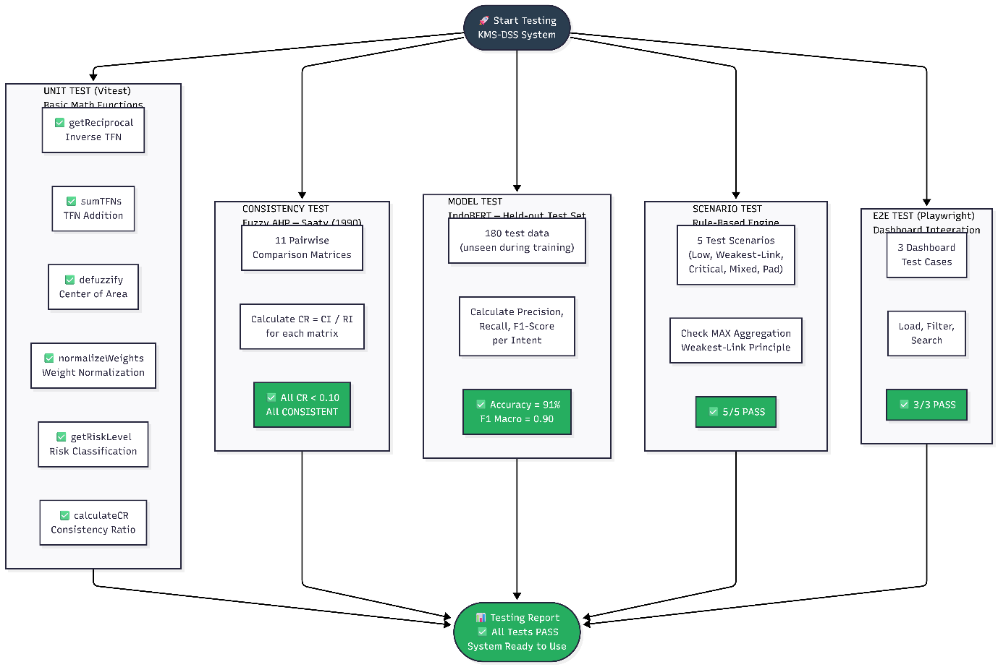

3.2 HASIL PENGUJIAN (UNTUK BAB 4)

3.2.1 Hasil Pengujian IndoBERT
Classification Report:
Kelas (Intent) | Precision | Recall | F1-Score | Support
batch_trace | 0.87 | 0.87 | 0.87 | 30
greeting | 1.00 | 1.00 | 1.00 | 30
knowledge_query | 0.91 | 1.00 | 0.95 | 30
operational_data | 0.86 | 0.80 | 0.83 | 30
out_of_scope | 0.85 | 0.93 | 0.89 | 30
risk_check | 0.96 | 0.83 | 0.89 | 30

 | Precision | Recall | F1-Score | Support
Macro Average | 0.91 | 0.91 | 0.90 | 180
Akurasi Total |  |  | 0.91 | 180

Analisis Hasil:
1. Akurasi keseluruhan: 91% — Model berhasil mengklasifikasikan 164 dari 180 data uji dengan benar.
2. Kelas terbaik: greeting (F1=1.00) — Kalimat sapaan memiliki struktur linguistik yang sangat berbeda, mudah dikenali.
3. Kelas dengan performa terendah: operational_data (F1=0.83) — Recall hanya 0.80, artinya 6 dari 30 data aktual salah diklasifikasi karena kalimat pendek tanpa subjek eksplisit.
4. Tidak ada overfitting — Model diuji dengan held-out test set murni yang belum pernah dilihat saat training.
5. Confidence threshold 0.7 — Digunakan di produksi untuk memastikan hanya prediksi dengan keyakinan tinggi yang dipakai. Jika di bawah 0.7, sistem fallback ke LLM function calling.

Analisis Misklasifikasi (Confusion Matrix):
Dari (Aktual) | Ke (Prediksi) | Jumlah | Penjelasan
risk_check | batch_trace | 3 | Pertanyaan risiko sering menyertakan ID batch (misal: "apakah batch B-001 aman?")
operational_data | knowledge_query | 3 | Kalimat pendek tanpa subjek jelas (misal: "datanya mana?")
operational_data | batch_trace | 2 | Ambiguitas antara minta data operasional vs lacak batch
out_of_scope | lainnya | 2 | Istilah mirip domain halal padahal bukan

3.2.2 Hasil Pengujian Fuzzy AHP (Consistency Ratio)
Tabel Ringkasan CR Semua Level (Data Aktual dari Sistem):
Target: CR < 0.10 — Nilai CR di bawah 0.10 menandakan matriks tersebut konsisten dan layak digunakan.

No | Matriks | λ Max | CI | CR Value | Status
1 | Kriteria Umum (KU) | 10.6177 | 0.0686 | 0.0461 | ✅ KONSISTEN
2 | Antar CP — Level 1 | 9.5638 | 0.0705 | 0.0486 | ✅ KONSISTEN
3 | Sub-Kriteria CP1 (Farm) | 5.2390 | 0.0598 | 0.0534 | ✅ KONSISTEN
4 | Sub-Kriteria CP2 (Pakan) | 5.2758 | 0.0689 | 0.0616 | ✅ KONSISTEN
5 | Sub-Kriteria CP3 (Transport) | 5.3185 | 0.0796 | 0.0711 | ✅ KONSISTEN
6 | Sub-Kriteria CP4 (RPH) | 9.4668 | 0.0583 | 0.0402 | ✅ KONSISTEN
7 | Sub-Kriteria CP5 (Post-Slaughter) | 4.2226 | 0.0742 | 0.0825 | ✅ KONSISTEN
8 | Sub-Kriteria CP6 (Processing) | 6.5025 | 0.1005 | 0.0810 | ✅ KONSISTEN
9 | Sub-Kriteria CP7 (Cold Storage) | 5.2011 | 0.0503 | 0.0449 | ✅ KONSISTEN
10 | Sub-Kriteria CP8 (Distribusi) | 6.3401 | 0.0680 | 0.0548 | ✅ KONSISTEN
11 | Sub-Kriteria CP9 (Retail) | 6.4607 | 0.0921 | 0.0743 | ✅ KONSISTEN

Interpretasi Hasil:
1. Seluruh 11 matriks perbandingan berpasangan (1 Kriteria Umum + 1 Level 1 + 9 Level 2) memiliki nilai CR < 0.10 → Semua KONSISTEN dan layak digunakan.
2. CR tertinggi: Sub-Kriteria CP5 (0.0825) — Masih di bawah batas 0.10, namun mendekati batas. Ini menunjukkan konstruk Post-Slaughter Handling memiliki tingkat kompleksitas perbandingan yang relatif lebih tinggi bagi pakar.
3. CR terendah: Sub-Kriteria CP4 (0.0402) — RPH/Penyembelihan memiliki konsistensi tertinggi meskipun matriksnya paling besar, menunjukkan pakar memiliki kejelasan yang sangat kuat dalam membandingkan sub-kriteria penyembelihan.
4. CI tertinggi: Sub-Kriteria CP6 (0.1005) — Meskipun CI > 0.10, nilai CR tetap di bawah 0.10 (0.0810) karena RI untuk matriks berukuran besar lebih tinggi.
5. Kesimpulan: Seluruh bobot Fuzzy AHP yang dihasilkan dari matriks perbandingan berpasangan pakar telah memenuhi syarat konsistensi dan dapat diterima secara ilmiah untuk digunakan dalam perhitungan tingkat risiko halal supply chain.

3.2.3 Hasil Pengujian Unit Test (Vitest)
No | Test Case | Status | Detail
1 | getReciprocal — inverse TFN | ✅ PASS | [2,4,8] → [0.125, 0.25, 0.5]
2 | sumTFNs — jumlah TFN | ✅ PASS | 3 TFN → [12, 15, 18]
3 | defuzzify — Center of Area | ✅ PASS | [1,3,5] → 3.0
4 | normalizeWeights — normalisasi | ✅ PASS | [2,4,4] → [0.2, 0.4, 0.4]
5 | normalizeWeights — handle zero | ✅ PASS | [0,0,0] → ≈[0.333, 0.333, 0.333]
6 | getRiskLevel — klasifikasi | ✅ PASS | 0.8→Critical, 0.6→High, 0.3→Moderate, 0.1→Low
7 | calculateConsistencyRatio | ✅ PASS | CI=0, CR=0, isConsistent=true
Command: npx vitest run src/lib/dss/fuzzyAHP.test.ts

3.2.4 Hasil Pengujian E2E (Playwright)
No | Test Case | Status | Detail
1 | Load Dashboard Rekap Aktual | ✅ PASS | Header "Rekap Kuesioner 3" muncul
2 | Load Dashboard Rekap Risiko | ✅ PASS | Header "Rekap Kuesioner 2" muncul
3 | Search/Filter tersedia | ✅ PASS | Placeholder "Cari nama, instansi, email..." terlihat
Command: npx playwright test tests/e2e/dashboard.spec.ts

3.2.5 Hasil Pengujian Rule-Based (Skenario)
No | Skenario | Input Skor | Expected Risk | Actual Risk | Status
1 | Semua rendah | [1,1,1,1,1] | 1 (Sangat Rendah) | 1 (Sangat Rendah) | ✅ PASS
2 | Satu tinggi (weakest-link) | [1,1,1,4,1] | 4 (Tinggi) | 4 (Tinggi) | ✅ PASS
3 | Semua critical | [5,5,5,5,5] | 5 (Sangat Tinggi) | 5 (Sangat Tinggi) | ✅ PASS
4 | Mixed | [2,3,1,4,2] | 4 (Tinggi) | 4 (Tinggi) | ✅ PASS
5 | Missing indicators | [3,2] | 3 (Sedang) | 3 (Sedang) | ✅ PASS

Keterangan: Agregasi menggunakan prinsip Weakest-Link (MAX) — jika satu indikator saja bernilai tinggi, maka keseluruhan konstruk dianggap berisiko tinggi. Ini sesuai dengan prinsip keamanan pangan halal dimana satu titik kegagalan saja sudah membahayakan seluruh rantai pasok.

